ＥＳＤＧｓ通信 第188号
「葛飾区立青戸中学校での講演用プレゼン、図表入りのワークシート、
来賓・校長用の配布資料（学力向上策！？）の公開」手島利夫

こんにちは。１１月に夏日とは驚きですね。いかがお過ごしですか。
さて、2023年11月1日、葛飾区立青戸中学校（沢田秀夫校長先生）の研究発表会にお
招きいただき、講演の機会もいただきました。
「研究構想」で示されているように、研究主題は「持続可能な開発のための学び（ＥＳ
Ｄ）の実践」であり、「主体的・対話的な学習過程」による授業改善を中心に全学級によ
る授業（総合的な学習の時間だけを中心とはせずに全教科・領域での取り組みを可とした
公開）がありました。
青戸中学校の先生方は、手島が提案している「学びに火をつける」導入の進め方を全て
の教科・領域で、様々な工夫をしながら取り入れて学びを進めてくださっていました。
私は三島研究主任と一緒に各教室・体育館での学び合いの様子を拝見しましたが、中学
校の先生方が生徒主体の「学び」を創り出そうと様々な工夫をしている様子を拝見し、ま
たそれに応えて変容を続けている生徒さんたちの姿を拝見し、中学校の授業もこのように
変わり得るのかと、驚きを新たにしました。
また、研究発表の際にも講演の際にも、校長先生方や来賓席の教育委員さん方が熱心に
メモを取ったり、うなずいたりしながら聞いてくださる様子を拝見し、葛飾区の教育が新
たな方向性をもって大きく動き始める可能性を感じました。
実は、今年の5月15日に青戸中学校の全校生徒さんに向けて「未来を生きる君たちが
必要な力をつけるために」というプレゼンをさせていただき、生徒さんたちの下校後に、
先生方に向けた補足的な説明と資料の提供をさせていただいておりました。今回の講演の
中では、生徒さんたちにはどんな話をどのように進めたのか、それにはどのような意味や
意図があるのか、彼らの学びを時代に合ったものにするために、学校の教育や先生方お一
人お一人がどのように変わる必要があるのか、何が大切で、何が不要なのか、そして葛飾
の教育の素晴らしさと課題について、学習指導要領との整合性という視点も踏まえて語ら
せていただきました。その際の資料を公開します。
・今回の講演でのプレゼンデータ https://view.officeapps.live.com/op/view.aspx?src=https%3A%2F%2Fwww.esd-tejima.com%2F10-188-1.pptx&wdOrigin=BROWSELINK スライドショーでご覧ください
・話に合わせた図表や参考になる資料の入ったレジュメ
https://view.officeapps.live.com/op/view.aspx?src=https%3A%2F%2Fwww.esd-tejima.com%2F10%255E188-2-1.docx&wdOrigin=BROWSELINK
・ 来賓や校長先生方にお配りした（学力向上策！？）資料
https://view.officeapps.live.com/op/view.aspx?src=https%3A%2F%2Fwww.esd-tejima.com%2F10-188-3.docx&wdOrigin=BROWSELINK

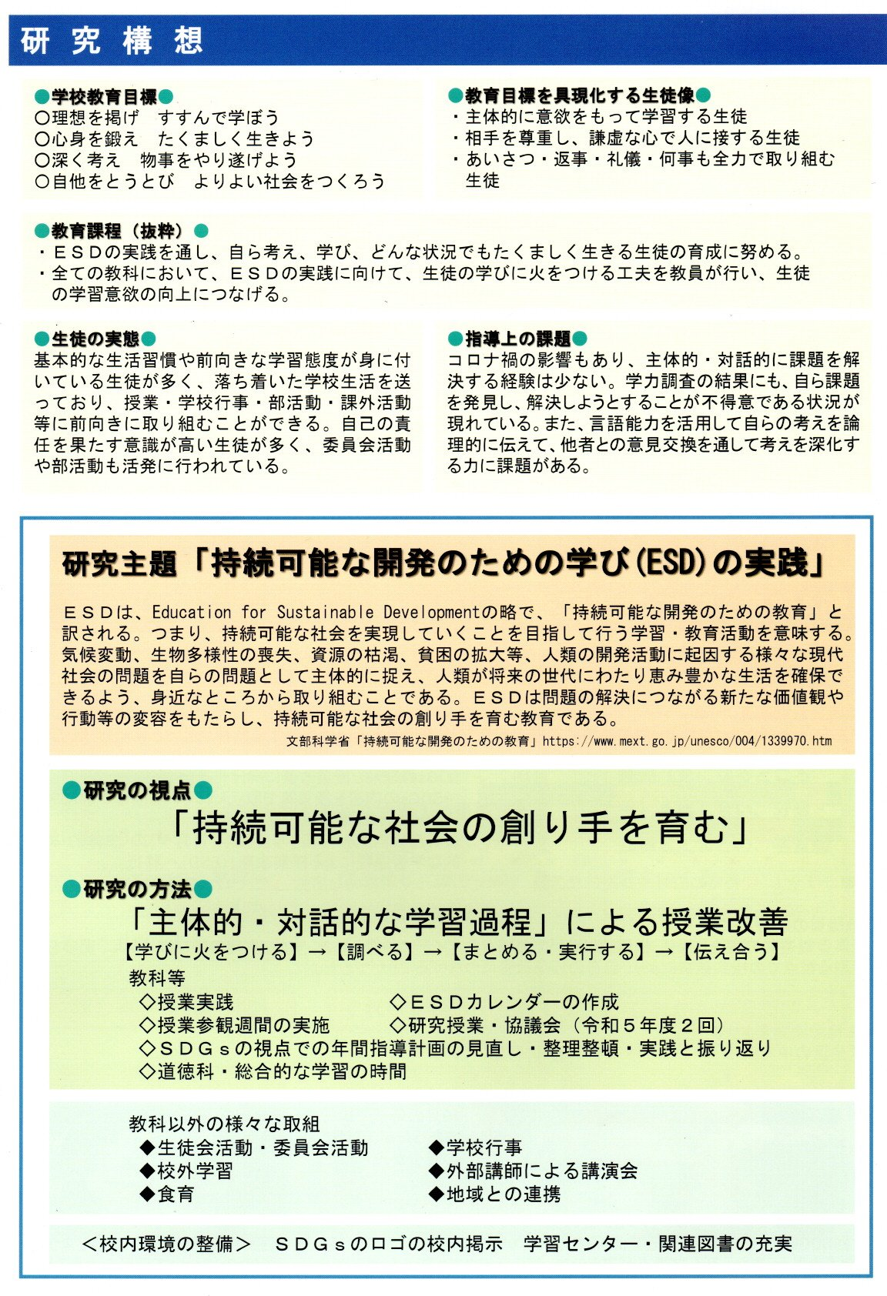
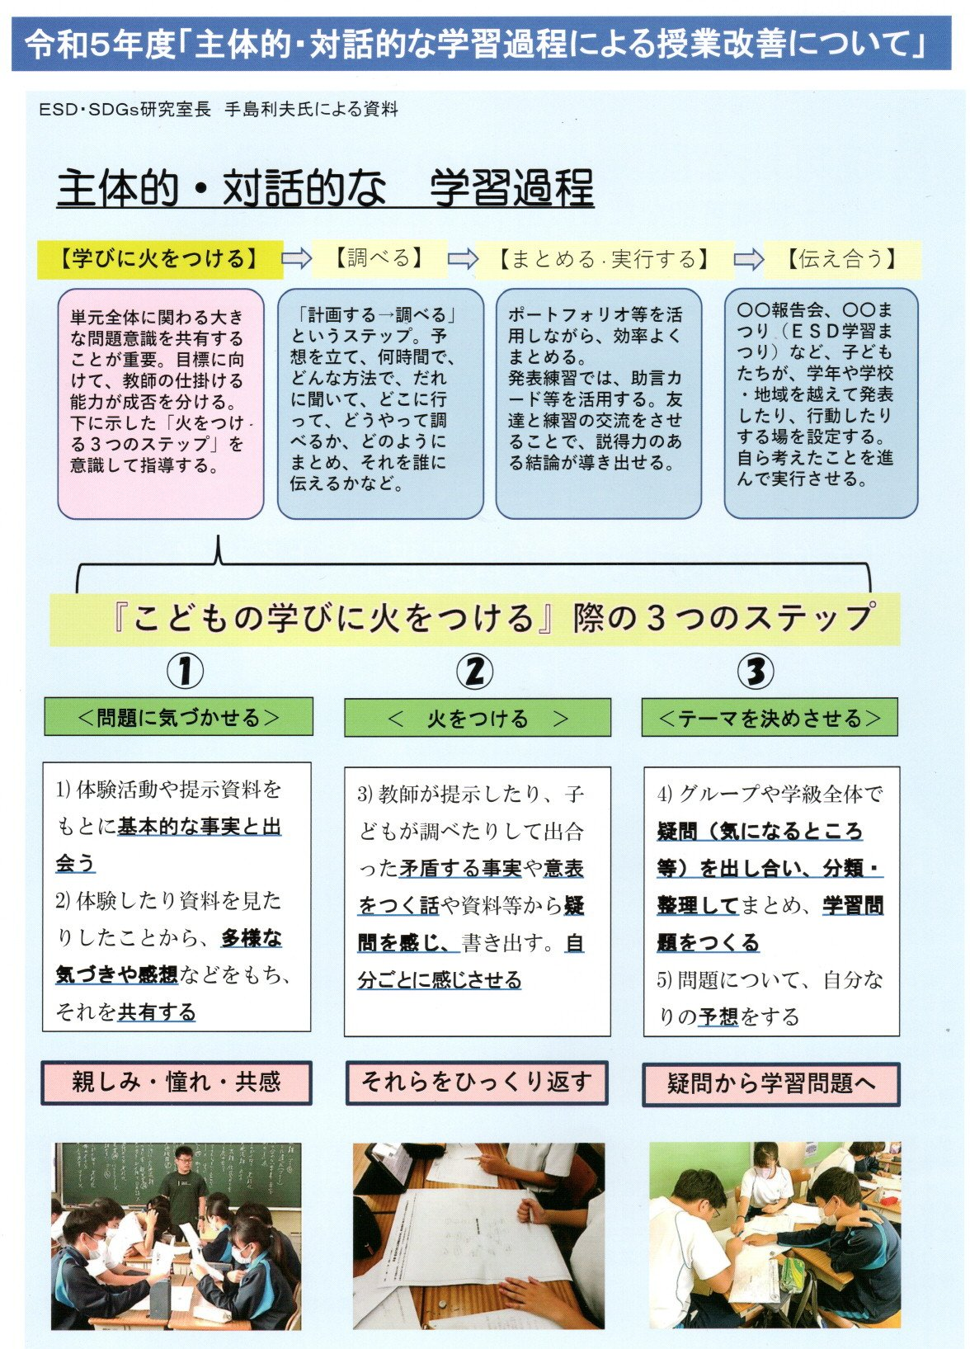
「主体的・対話的な学習過程」による授業改善を中心に全学級による授業（総合的な学習の時間だけを中心とはせずに
全教科・領域での取り組みを可とした公開）がありました。

ＥＳＤ・ＳＤＧｓ推進研究室」 手島利夫
URL=https://www.esd-tejima.com/
所在地：〒130-0025 東京都墨田区千歳１－５－１０
☏＝ 090-9399-0891
Ｍａｉｌ＝contact@esdtejima.com
＊＊＊＊＊＊＊＊＊＊＊＊＊＊＊＊＊＊＊＊＊＊＊＊＊＊＊＊＊＊＊＊
【参考】ＥＳＤＧｓ通信：手島利夫が名刺交換させていただいた方に配信している不定期
なメルマガで、文科・環境・外務など関係省庁、大学・研究機関、教育行政、教員、政治
家、企業等々一般の方々も含め約1９００名様に配信中です。 contact@esdtejima.com に
メールでご連絡いただければ、登録・及び削除、送信アドレスの変更等をいたします。
よろしくお願いいたします。

